**МИНИСТЕРСТВО НАУКИ И ВЫСШЕГО ОБРАЗОВАНИЯ РОССИЙСКОЙ ФЕДЕРАЦИИ**

Федеральное государственное бюджетное образовательное учреждение   
высшего образования

**«Сибирский государственный университет науки и технологий   
имени академика М.Ф. Решетнева»**

Институт информатики и телекоммуникаций

Кафедра информатики и вычислительной техники

**ОТЧЕТ ПО ЛАБОРАТОРНОЙ РАБОТЕ**

Вычислительная математика

|  |
| --- |
| Лабораторная работа 4 |

Руководитель Сенашов А. В.

подпись, дата инициалы, фамилия

Обучающийся БПИ22-02, 221219040 К. В. Трифонов

номер группы, зачетной книжки подпись, дата инициалы, фамилия

Красноярск 2023 г

# ХОД РАБОТЫ

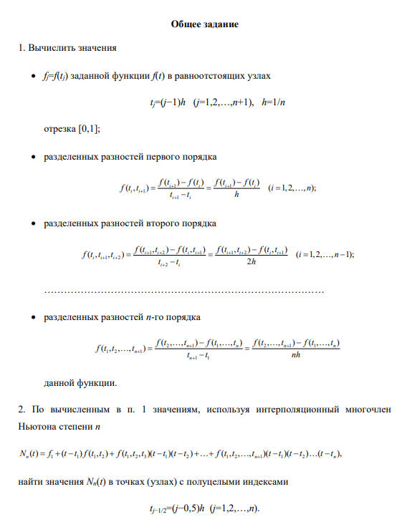

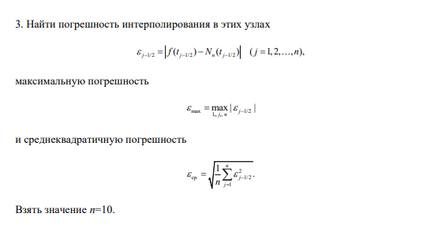

*Вариант 25:*



import math

#Заданная функция

def f(t):

    return (3+2*t**(1/2))**(-1/2)

n = 10  # Количество узлов

h = 1 / n  # Шаг

# Значения функции в узлах

t = [i * h for i in range(n + 1)]

f_values = [f(x) for x in t]

f_values2 = []

for i in range (1,len(f_values)):

    f_values2.append((f_values[i]+f_values[i-1])/2)

print(f_values2)

print("Значения функции в узлах:", f_values)

# Вычисление разделённых разностей для всех порядков

def calculate_divided_differences(f_vals, h):

    n = len(f_vals)

    div_diffs = [f_vals]  # Нулевой порядок - исходные значения

    for order in range(1, n):

        previous_order = div_diffs[-1]

        current_order = [

            (previous_order[i + 1] - previous_order[i]) / (order * h)

            for i in range(n - order)

        ]

        div_diffs.append(current_order)

    return div_diffs

# Все разделённые разности до n-го порядка

div_diffs = calculate_divided_differences(f_values, h)

print("Разделённые разности:")

for i, diff in enumerate(div_diffs):

    print(f"Порядок {i}: {diff}")

# Интерполяционный многочлен Ньютона

def newton_polynomial(t, f_vals, div_diffs):

    n = len(f_vals) - 1

    result = f_vals[0]

    term = 1

    for i in range(1, n + 1):

        term *= (t - (i - 1) * h)

        result += div_diffs[i][0] * term

    return result

# Полуцелые узлы

half_nodes = [(j - 0.5) * h for j in range(1, n + 1)]

# Значения интерполяционного многочлена Ньютона в полуцелых узлах

N_vals = [newton_polynomial(t_half, f_values, div_diffs) for t_half in half_nodes]

print("Значения интерполяционного многочлена Ньютона в полуцелых уз-лах:", N_vals)

# Погрешность интерполирования в полуцелых узлах

errors = [abs(f(half_nodes[j]) - N_vals[j]) for j in range(n)]

print("Погрешность интерполирования в полуцелых узлах:", errors)

# Максимальная погрешность

max_error = max(errors)

# Среднеквадратичная погрешность

mse = math.sqrt(sum([err**2 for err in errors]) / n)

print("Максимальная погрешность:", max_error)

print("Среднеквадратичная погрешность:", mse)

print("\n")

f_values2 = []

for i in range (1,len(f_values)):

    f_values2.append((f_values[i]+f_values[i-1])/2)

print("Значения функции в узлах:", f_values2)

div_diffs = calculate_divided_differences(f_values2, h)

print("Разделённые разности:")

for i, diff in enumerate(div_diffs):

    print(f"Порядок {i}: {diff}")

# Полуцелые узлы

half_nodes = [(j - 0.5) * h for j in range(1, n + 1)]

# Значения интерполяционного многочлена Ньютона в полуцелых узлах

N_vals = [newton_polynomial(t_half, f_values2, div_diffs) for t_half in half_nodes]

print("Значения интерполяционного многочлена Ньютона в полуцелых уз-лах:", N_vals)

# Погрешность интерполирования в полуцелых узлах

errors = [abs(f(half_nodes[j]) - N_vals[j]) for j in range(n)]

print("Погрешность интерполирования в полуцелых узлах:", errors)

# Максимальная погрешность

max_error = max(errors)

# Среднеквадратичная погрешность

mse = math.sqrt(sum([err**2 for err in errors]) / n)

print("Максимальная погрешность:", max_error)

print("Среднеквадратичная погрешность:", mse)

Результат:

Значения функции в узлах: [0.5773502691896257, 0.5246864476696318, 0.5067318539713865, 0.49413935605636955, 0.48422254989698305, 0.4759631494779679, 0.46884879347071423, 0.4625804109578259, 0.4569663116686273, 0.4518753933247553, 0.4472135954999579]

Разделённые разности:

Порядок 0: [0.5773502691896257, 0.5246864476696318, 0.5067318539713865, 0.49413935605636955, 0.48422254989698305, 0.4759631494779679, 0.46884879347071423, 0.4625804109578259, 0.4569663116686273, 0.4518753933247553, 0.4472135954999579]

Порядок 1: [-0.5266382151999394, -0.17954593698245258, -0.12592497915016987, -0.09916806159386504, -0.08259400419015128, -0.07114356007253686, -0.06268382512888304, -0.056140992891986485, -0.05090918343871986, -0.046617978247973646]

Порядок 2: [1.735461391087434, 0.26810478916141356, 0.13378458778152413, 0.0828702870185688, 0.05725222058807211, 0.04229867471826909, 0.03271416118448278, 0.026159047266333113, 0.021456025953731084]

Порядок 3: [-4.8911886730867336, -0.44773400459963136, -0.16971433587651774, -0.08539355476832228, -0.049845152899343395, -0.03194837844595436, -0.02185037972716556, -0.01567673770867343]

Порядок 4: [11.108636671217754, 0.695049171807784, 0.21080195277048866, 0.0888710046724472, 0.044741936133472576, 0.025244996796972008, 0.015434105046230329]

Порядок 5: [-20.82717499881994, -0.9684944380745908, -0.24386189619608292, -0.08825813707794924, -0.03899387867300114, -0.01962178350148336]

Порядок 6: [33.09780093457558, 1.2077209031308462, 0.25933959853022276, 0.08210709734158017, 0.032286825285862956]

Порядок 7: [-45.55725718777819, -1.3548304351437477, -0.25318928741234653, -0.07117181722245315]

Порядок 8: [55.253033440793054, 1.3770514346642515, 0.22752183773736673]

Порядок 9: [-59.862202229032, -1.2772551076965386]

Порядок 10: [58.58494712133546]

Значения интерполяционного многочлена Ньютона в полуцелых узлах: [0.5415361883319688, 0.514535739013257, 0.5000323840269651, 0.4889169500231915, 0.4799306311464693, 0.4722799268735761, 0.4656286984555029, 0.45968955397642397, 0.45439598395198644, 0.449302738159521]

Погрешность интерполирования в полуцелых узлах: [0.002936741481406213, 0.00017677098377277822, 3.238402696514875e-05, 1.0991522077785643e-05, 5.9823299241590355e-06, 4.929620528504319e-06, 6.0557869248634155e-06, 1.1289404559133853e-05, 3.396880220707388e-05, 0.0001929474187739033]

Максимальная погрешность: 0.002936741481406213

Среднеквадратичная погрешность: 0.0009324953000767013